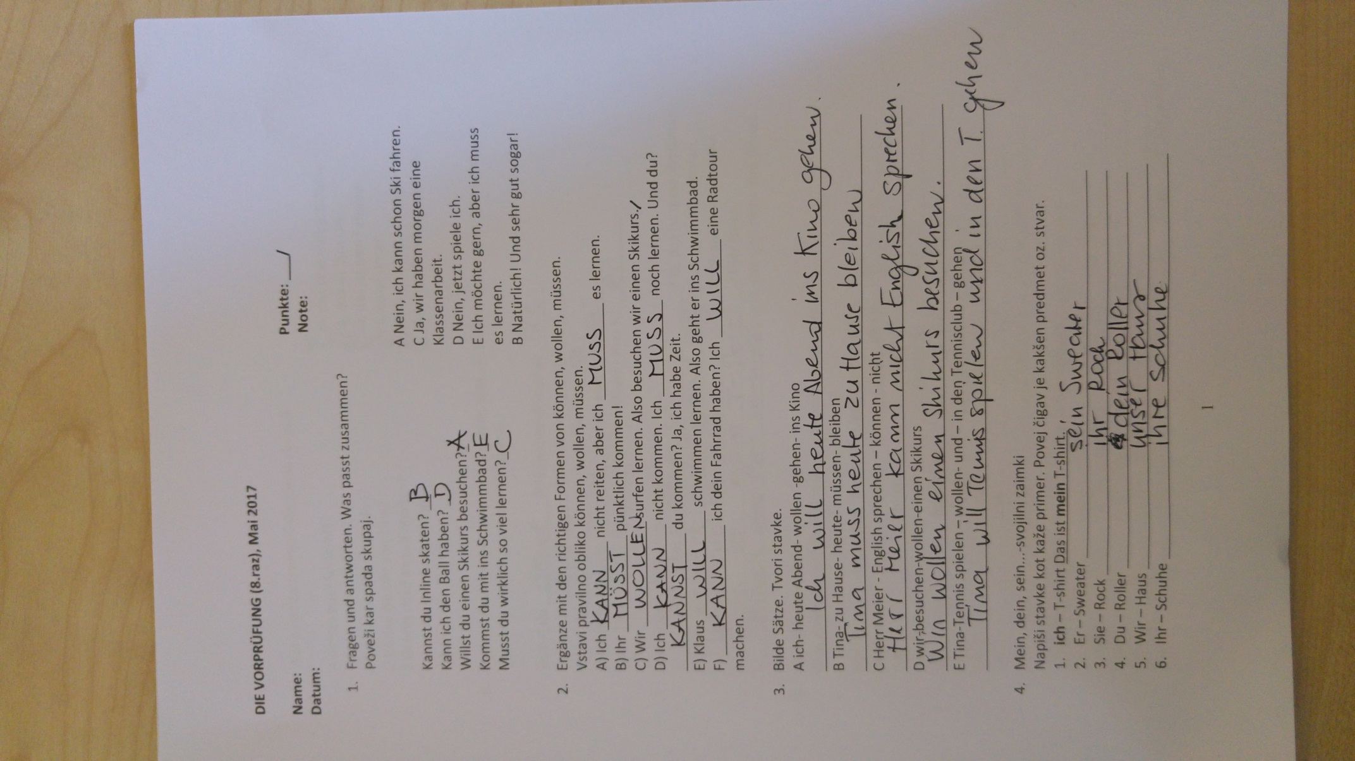
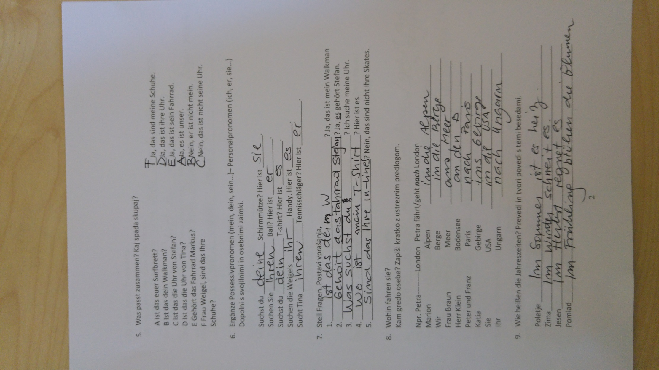
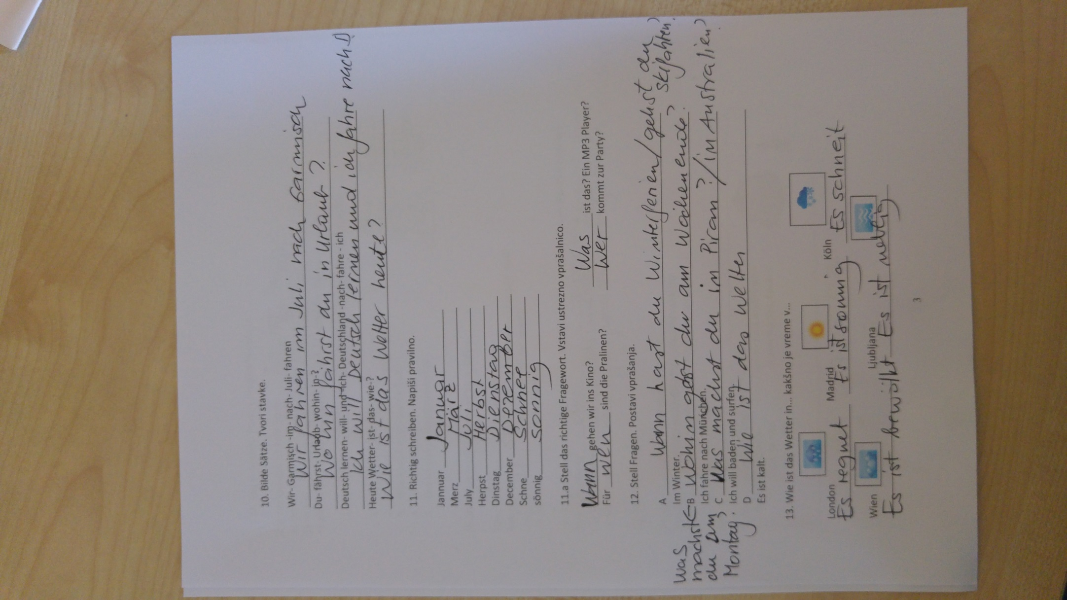
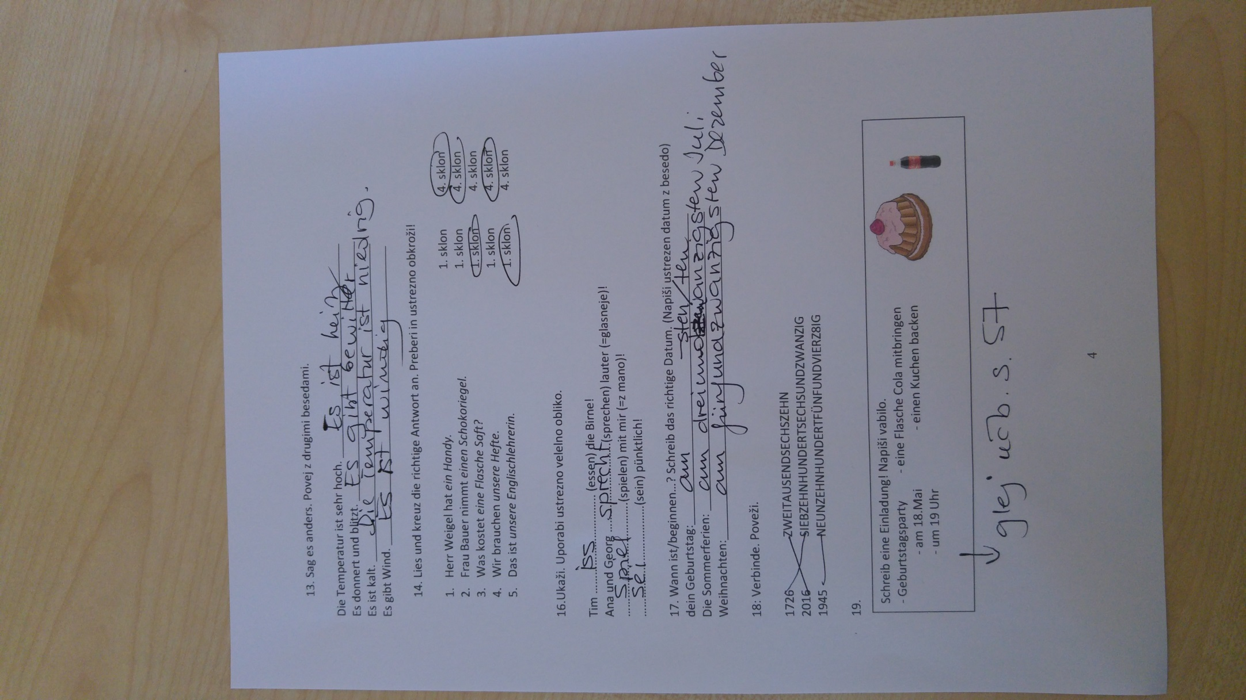
18. brauchen, klettern, Tennisschläger, Sportanzug, Surfbrett, Badehose
19.
tanzen, wandern, angeln-loviti ribe, lessen/lernen, fotografieren

